Информационный бюллетень
Фестиваль спортивного ориентирования бегом на заснеженном грунте
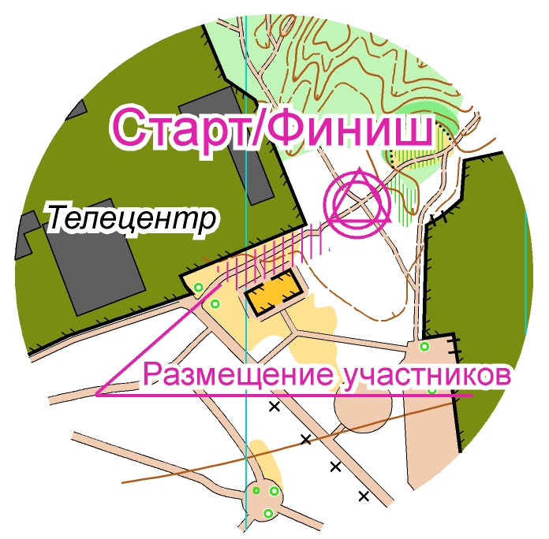
Зимняя НИТКА-Январь*
- Цели и задачи.
Фестиваль проводится с целью популяризации спортивного ориентирования.

- Время и место проведения: 29 января 2023 года. Начало 10:00.
Место старта/финиша в районе Телецентра (см. схему)
3. Вид программы: Нитка
Порядок проведения: Участник получает карту с нарисованной на ней «Ниткой» красного цвета. Задача, как можно точнее пройти по ней. В карте, на «Нитке», отмечено какое-то количество ОБЯЗАТЕЛЬНЫХ КП. Не взятие хотя бы одного обязательного КП – дисквалификация.
Кроме обязательных КП, на «Нитке», на обозначенных в карте ориентирах, стоят ещё и ШТРАФНЫЕ КП (не обозначенные на карте). Участник, если точно двигается по «Нитке», встречает ШТРАФНЫЕ КП. (в идеале все, поставленные организаторами). За каждый пропущенный ШТРАФНОЙ КП – штраф. Так же, участник получает штраф за взятие КП, стоящих не на «Нитке». Результат спортсмена – это сумма времени прохождения дистанции плюс штрафное время (аналогично ориентированию на маркированной трассе).
Начисление штрафа: Шкала начисления штрафа нелинейная. За первую ошибку цена штрафа 2 минуты, за вторую – 4 минуты … за десятую 20 минут и т.д. (Таким образом, участник имеющий 5 ошибок получает 30 минут штрафа, 2+4+6+8+10 = 30 минут)
Отметка: в карточке участника компостером аналогично «выбору». В одной карточке отмечаются все КП и ОБЯЗАТЕЛЬНЫЕ и ШТРАФНЫЕ (Нашёл, например, КП № 32 и отметил в клетку с № 32 и т.д.) Допускаются только карточки организаторов. Не забывайте заполнять все поля карточки.
Участники: допускаются спортсмены по группам: МЖ 10; 12; 14; 16; 18; 21; 35; 45; 55; 65.

4. Карта и дистанция.
Карта М 1:5000 Н 5м. Формат А4, А5. Карты герметизированы.

5. Программа соревнований
9:00- 9:45 Регистрация
10:00 Начало свободного старта

6. Параметры дистанций
Группы | Длинна дистанции  (м) | К-во обязательных КП
М21 М18 М35 | 6050 | 6
Ж21 Ж18 Ж35 М16 М45 | 5,080 | 5
М14 М55 Ж45 Ж55 Ж14 Ж16 | 4,100 | 4
М12 М65 Ж12 Ж65 | 3,030 | 3
М10 Ж10 | 2,000 | 2

7. Заявка на ОРГЕО до 21:00 27 января.

8. Награждение. Победители и призёры в личном зачёте- грамоты ФСО.
Каждый 10 финишировавший получает на финише сладкий приз.

*Фестиваль «Зимняя НИТКА-Январь» является тренировочным мероприятием. Всю ответственность за несовершеннолетних участников до, во время и после дистанции спортивного ориентирования несут тренеры! Совершеннолетние участники участвуют под свою ответственность. Настоятельно рекомендуем всем иметь сотовые телефоны и не выпускать на дистанцию неподготовленных спортсменов.

